從事勞工健康服務護理與相關人員專業訓練課程招生簡章
壹、課程介紹
勞動部職業安全衛生署於106 年 11 月 13 日修正勞工健康保護規則開始將心理師納入事業單位勞工健康服務相關人員之一，並明定經醫護人員評估勞工有心理疾病預防需求者，得僱用或特約心理師提供臨場服務，以及從事勞工健康服務相關人員應接受52小時「從事勞工健康服務護理與相關人員專業訓練課程」訓練合格，以協助國內事業單位進行心理疾病預防，因應國內勞工益形嚴重的自殺、憂鬱、焦慮、恐慌、創傷、失眠等心理健康惡化問題。唯國內心理師包括臨床心理師或諮商心理師服務場域大多以醫療院所或學校社區等為主，具營利或非營利事業單位職場服務經驗不多，擁有52小時「從事勞工健康服務護理與相關人員專業訓練課程」測驗合格並取得結業證書之心理師更是少數。

考量國內經勞動部職業安全衛生署認可從事勞工健康服務醫師、護理師與相關人員包括心理師、職能治療師或物理治療師專業訓練機構中，目前有醫師、護理師、職能治療師與物理治療師類別專業背景，獨缺心理師類別專業背景訓練機構號召宣導，以致心理師截至目前為止完成52小時「從事勞工健康服務護理與相關人員專業訓練課程」訓練合格者非常有限，對於推動國內事業單位心理疾病預防需求量能實屬不足。因此，中華民國職場心理健康促進專業人員協會依據「從事勞工健康服務醫護與相關人員之訓練機構認可及管理作業要點」申請認可辦理從事勞工健康服務護理與相關人員如心理師、職能治療師或物理治療師之專業訓練課程，俾利國內能有更多心理師取得52小時「從事勞工健康服務護理與相關人員專業訓練課程」結業證書並得以從事勞工健康服務，以滿足國內事業單位心理疾病預防需求。

貳、課程表
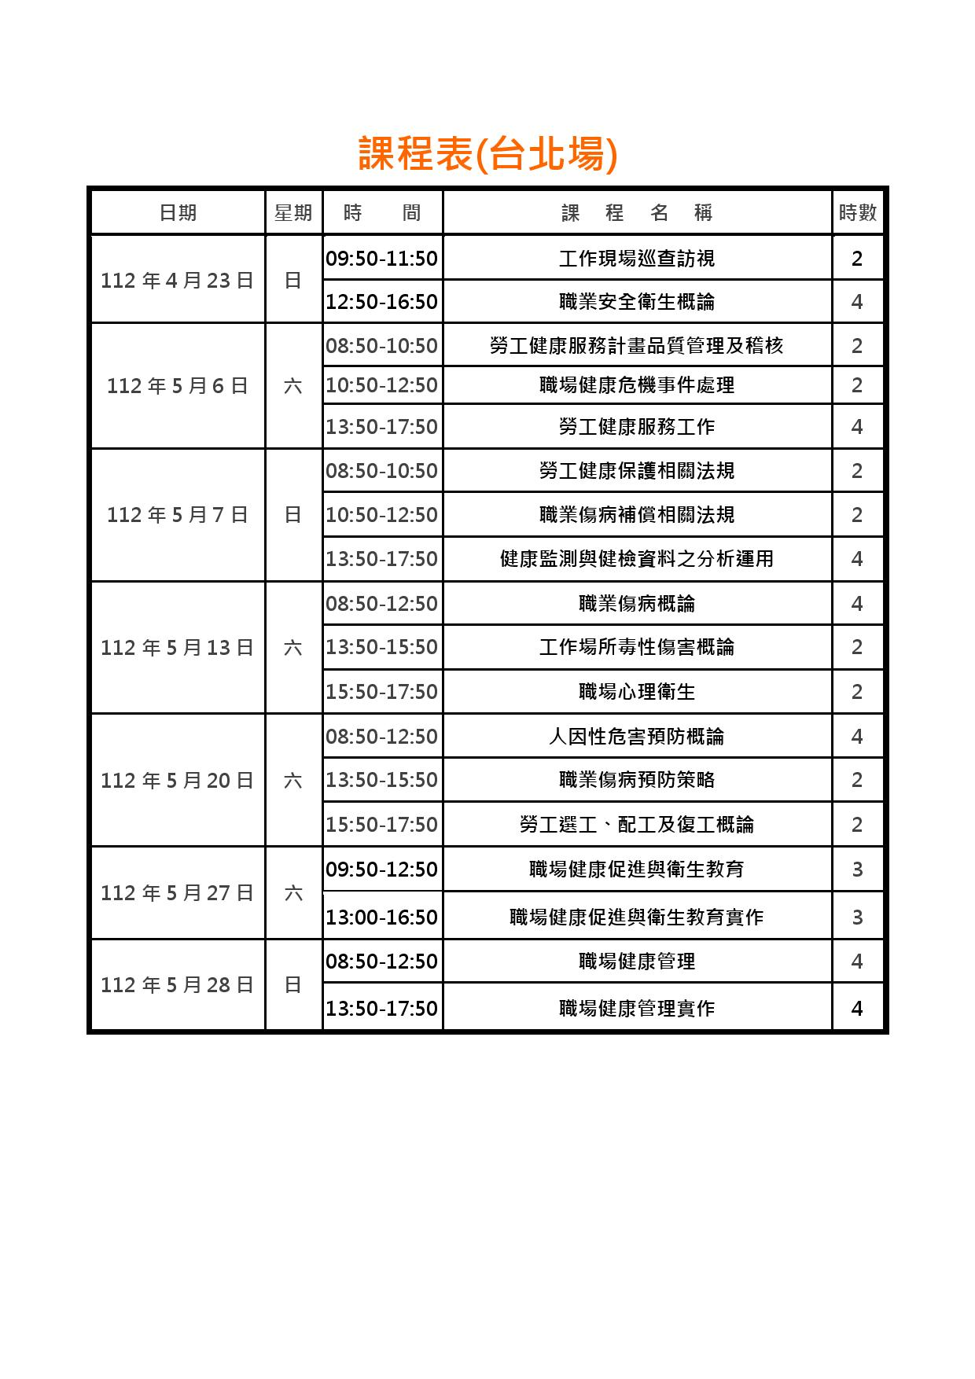
參、報名事項
(一) 開課日期：112年4月23日(星期日) 、112年5月6日(星期六)、112
年5月7日(星期日)、112年5月13日(星期六)、112年 5
月20日(星期六)、112年5月27日(星期六)、112年5月2
8日(星期日)8:50~17:50。
(二) 開課對象：「勞工健康保護規則」所定之護理人員與勞工健康服務相關人
員，亦即具備中華民國護理師、護士、臨床心理師、諮商心理
師、職能治療師、物理治療師證書資格者且有實務工作經驗二
年以上(依110年12月22日勞工健康保護規則第7條修正規
定自 111年7月1日起適用)，且提供服務證明與辦理執業登記
重疊之年資始予採計。
(三) 開課人數：不超過80人，至少40人(含)以上，正式開課前一週會以電子
信箱行前通知學員上課訊息；報名人數少於40人者，本協會
保留開課與否權利，如未開課，也會以電子信箱通知學員逕行
辦理退費全額退還學員已繳納學費。
(四) 開課地點：愛蘇活教育訓練中心601教室(台北市重慶南路一段10號6F，台北捷運站4號出口步行約8分鐘)。
(五) 報名方式：請轉貼簡章報名表，在填妥相關資料完畢後直接E-mail至本協
會電子信箱：pwmhpa@gmail.com，標題「112年4月台北
場從事勞工健康服務護理與相關人員專業訓練課程」，或是連結
報名網址：https://reurl.cc/V8jbOn填妥相關資料完畢後，並
於三天內繳費始正式完成報名程序，報名程序完成後三天內本
協會將透過電子信箱主動回函確認，如未收到任何通知請再來
電說明，報名資格不符者亦會回函通知並在三天內完成辦理退
費。報名表請務必詳實填寫姓名、出生年月日、身分證字號、
最高學歷學校科系所、服務單位、部門職稱、聯絡電話、電子
信箱、聯絡地址，並請勾選報名身份，以利編製受訓人員名冊
提報主管機關審查。另本協會保留課程時間、地點、內容與講
師異動之權利。
(六) 報名資料：報名時請將護理人員或相關人員證書、實務工作經驗二年以上
服務證明及辦理執業登記重疊之年資證明正反面影本電子檔案
連同報名表一併E-mail至本協會電子信箱：
pwmhpa@gmail.com或是透過連結報名網址：
https://reurl.cc/V8jbOn上傳提報主管機關審查。開課第一天
請繳交一吋光面脫帽半身證件照片2張、護理人員或相關人員
證書、執業執照以及身份證正反面影本，請分別獨立影印，並
於照片背面註明姓名。
(七) 報名費用：「從事勞工健康服務護理與相關人員專業訓練課程」40〜59人
報名每人報名費用為8,000元；60〜79人報名每人報名費用
為7,000元。
(八) 繳費方式：報名費用請以ATM轉帳方式匯入台北富邦銀行(銀行代碼：
012)帳號306120018193帳戶(戶名：中華民國職場心理健
康促進專業人員協會葉韋杰)，並於報名表中註明銀行或郵局匯
款帳號末五碼。
(九) 開立收據：服務單位派訓開立課程費用收據請提供機構完整名稱及統一編
號，如未提供將開立個人收據，開立後不得以任何理由要求變
更，收據並請妥善保存，申請補發需酌收工本手續費100元。
收據於上課期間現場發給學員，收據日期為開課第一天。
(十) 注意事項：1.勞動部公告自112年1月1日起勞工健康服務護理與相關人員
專業訓練課程結訓測驗，應於認可之電腦測驗試場辦理，且
課程結束後本協會將依測驗試場期程公告考試日期。
2.課程會依報名學員類別分別申請護理師、臨床心理師、諮商
心理師、職能治療師、物理治療師之衛生福利部繼續教育積
分，唯申請核可權利在相關權責公會或學會，本協會不保證
核可與否。
3.曾接受從事辦理勞工體格與健康檢查業務之護理人員專業訓
練課程測驗合格者並提供結業證書佐證， 可抵免健康監測及
健檢資料之分析運用課程4小時。
4.職場健康管理實作課程、職場健康促進與衛生教育實作課程
以及課程結訓電腦測驗依規定需全程參與，不得請假缺席，
請學員務必配合出席；另實作課程每人需撰寫一份專業訓練
之臨場服務報告書、工作相關疾病預防計畫或實務作法報告
書，並經該授課講師審核通過。實作課程學員可以攜帶筆電
操作或以紙張書寫，並建議攜帶可上網手機以及隨身碟方便
查詢下載資料使用。兩堂實作課程皆於講師授課完成後進行
分組討論、個人書面報告撰寫與口頭報告，個人書面報告須
於實作課程結束當天繳交完畢。
5.學員受訓完成課程簽到與簽退手續、實作課程報告書審核通
過並經電腦測驗合格者將核發「從事勞工健康服務護理與相
關人員專業訓練課程」結業證書取得從事勞工健康服務資格。
6.學員完成報名繳費程序後因故無法上課，課程開課前取消報
名申請退費者，本協會將通知學員逕行辦理退費全額退還學
員已繳納學費；課程開課後學員缺課時數達課程總時數五分
之一以上者或非因個人不可抗力因素例如受傷、生病等取消
報名申請退費者視同放棄上課權利，本協會不再接受課程退
費或補課申請；課程開課後學員因個人不可抗力因素例如受
傷、生病等取消報名申請退費者，學員需舉證並由本協會按
照尚未完成課程時數比例部份退還學員已繳納學費。此外，
本協會因故未能開班上課須全額退還學員已繳納學費。退費
作業將於課程結束或未能開班上課後一週內進行完畢。
7.本協會課程開課前因外部不可抗力因素例如天災、疫情等未能
開班上課須與學員協商申請課程延期或全額退還學員已繳納學
費，若學員同意申請課程延期，則本協會必須在不可抗力因素
解除後三個月內儘速恢復上課，若學員同意全額退還已繳納學
費，則本協會必須全額退還學員已繳納學費。本協會課程開課
後因外部不可抗力因素例如天災、疫情等未能開班上課須與學
員協商申請課程延期或部份退還學員已繳納學費，若學員同意
申請課程延期，則本協會必須在不可抗力因素解除後三個月內
儘速恢復上課，若學員同意部份退還已繳納學費，則本協會必
須按照學員尚未完成課程時數比例部份退還學員已繳納學費。
如遇外部不可抗力因素例如天災、疫情等，能否開班上課以行
政院人事行政總處及各縣市政府相關規定為主。
8.課程開課後，學員缺課時數達課程總時數五分之一以上者，視
同放棄上課權利並通知退訓，不得參加電腦測驗；請假超過三
小時或曠課且其缺課時數未達課程總時數五分之一以上者，應
通知其至遲於當期課程結束日起一年內在下一梯次課程確定開
課後不限地點依照缺課單元時數補足全部課程，並於補足後，
方能參加電腦測驗。申請延期補課只限一次，且無法再申請退
費。由於申請延期補課作業易有變數，若預期請假會超過三小
時者，建議不要報名本課程，以免影響自身權益。
9.學員上課需親自簽到與簽退，不得冒名頂替上課。本協會將
製備參加受訓紀錄，並派員監督學員每日上、下午時段親自
於各課程上課前與下課後之簽到及簽退狀況是否確實，同時
採不定時點名，點名不到以缺課論。
10. 根據「從事勞工健康服務醫護與相關人員之訓練機構認可及
管理作業要點」第十條規定，本協會應將學員簽到與簽退紀
錄、點名紀錄以及專業訓練之臨場服務報告書、工作相關疾
病預防計畫或實務作法報告書及審核結果等相關資料於結訓
後二十日內作成電子檔，至少保存十年 。關於學員個人資
料之取得與使用，本協會悉按照個人資料保護法規定辦理。
閱讀完以上報名事項若仍有疑問，歡迎上班時間9:00〜
21:00來電 (02)29867890或E-mail至本協會電子信箱：
pwmhpa@gmail.com詢問。

- 聯絡方式
(一) 主辦單位：中華民國職場心理健康促進專業人員協會
(二) 聯絡地址：台北市大同區景化街21號1樓
(二) 承辦人員：賴小姐
(三) 聯絡電話：(02)29867890#24
(四) 傳真電話：(02)29860670
(五) 電子信箱：pwmhpa@gmail.com
(六) 網址：pwmhpa.com

伍、報名表
姓名 |  | 出生年月日
身分證字號 |  | 最高學歷學校科系所
服務單位 |  | 部門職稱
聯絡電話
電子信箱
聯絡地址
備 註1. 請勾選報名身份：(1)□護理師
(2)□護士
(3)□臨床心理師。
(4)□諮商心理師。
(5)□職能治療師。
(6)□物理治療師。
備 註2. 銀行或郵局匯款帳號末五碼：_________ _________ _________ _________ _________。
備 註3. 護理師、護士、臨床心理師、諮商心理師、職能治療師、物理治療師請將證書、實
務工作經驗二年以上服務證明及辦理執業登記重疊之年資證明正反面影本電子檔案
連同報名表一併E-mail至本協會電子信箱：pwmhpa@gmail.com或是透過連結
報名網址：https://reurl.cc/V8jbOn上傳提報主管機關審查。
備 註4. 開課第一天請繳交一吋光面脫帽半身證件照片2張、護理人員或相關人員證書、執
業執照以及身份證正反面影本，請分別獨立影印，並於照片背面註明姓名。
備 註5. 服務單位派訓開立課程費用收據請提供機構完整名稱：___________________________
及統一編號：____________________________。
中 華 民 國 年 月 日

